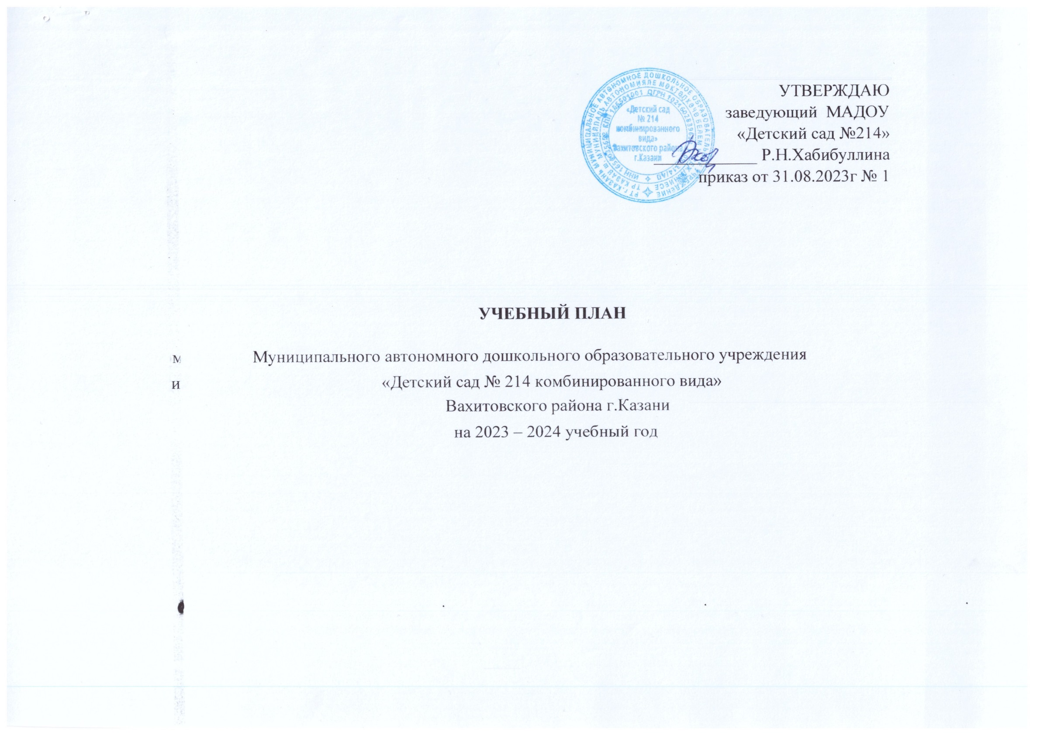

Пояснительная записка
к учебному плану по реализации Федеральной основной общеобразовательной программы - образовательной программы дошкольного образования МАДОУ «Детский сад №214» (далее – ФООП ДОУ)
Учебный план для ДОУ является нормативным документом, устанавливающим перечень образовательных областей и объѐм учебного времени, отводимого на проведение ООД.
При составлении учебного плана по реализации ООП ДОУ учитывались следующие нормативно-правовые документы:
- Федеральный закон от 29.12.2012 №273-ФЗ «Об образовании в Российской Федерации»;
- Федеральный государственный образовательный стандарт дошкольного образования от 17.10.2013 года;
- Приказ Министерства просвещения Российской Федерации от 31.07.2020 № 373 "Об утверждении Порядка организации и осуществления образовательной деятельности по основным общеобразовательным программам - образовательным программам дошкольного образования";
- Постановление Главного государственного санитарного врача Российской Федерации от 28.01.2021г. № 2 "Об утверждении санитарных правил и норм СанПин 1.2.3685-21 "Гигиенические нормативы и требования к обеспечению безопасности и (или) безвредности для человека факторов среды обитания";
- Федеральная основная общеобразовательная программа - образовательная программа дошкольного образования МАДОУ «Детский сад №214»
- Устав МАДОУ «Детский сад №214».
Учебный план определяет организацию воспитательно-образовательного процесса в учреждении и структуру основной общеобразовательной программы дошкольного образования, реализуемой в ДОУ.
Программа состоит из двух частей: 1) инвариантной (обязательной) части; 2) вариативной части.
Инвариантная часть обеспечивает достижение воспитанниками готовности к школе, а именно необходимый и достаточный уровень развития ребенка для успешного освоения им основных общеобразовательных программ начального общего образования. Инвариантная часть реализуется через обязательные ООД.
Вариативная часть программы позволяет более полно реализовать социальный заказ на образовательные услуги и учитывать специфику национально-культурных, демографических, климатических условий, в которых осуществляется образовательный процесс. Вариативная часть включает в себя занятия по УМК, парциальным программам.
Содержание воспитательно-образовательного процесса включает совокупность образовательных областей: «Социально-коммуникативное развитие»,
«Познавательное развитие», «Речевое развитие», «Художественно-эстетическое развитие»,
«Физическое развитие», которые обеспечивают разностороннее развитие детей с учетом их возрастных и индивидуальных особенностей.
Во всех группах различные формы работы с детьми организуются утром и во вторую половину дня (как по инвариантной, так и по
вариативной частям учебного плана).
Продолжительность НОД для детей:
от 2 до 3 лет - 10 мин, от 3 до 4 лет - 15 минут, от 4 до 5 лет - 20 минут, от 5 до 6 лет - 25 минут, от 6 до 7 лет - 30 минут.
Перерывы составляют не менее 10 минут. В середине проводится физкультминутка (продолжительность 2-3 минуты). Организованная образовательная деятельность по развитию музыкальности и физической культуре проводятся со всей группой (по условиям ДОУ). Один раз в неделю для детей 5 - 7 лет следует круглогодично организовывать занятия по физическому развитию детей на открытом воздухе. Их проводят только при отсутствии у детей медицинских противопоказаний и наличии у детей спортивной одежды, соответствующей погодным условиям. В теплое время года при благоприятных метеорологических условиях ООД по физическому развитию рекомендуется организовывать на открытом воздухе.
Продолжительность дневной суммарной образовательной нагрузки для детей дошкольного возраста, не более:
от 2 до 3 лет - 20 минут от 3 до 4 лет - 30 минут, от 4 до 5 лет - 40 минут, от 5 до 6 лет - 50 минут или 75 мин при организации 1 занятия после дневного сна от 6 до 7 лет - 90 минут.
В летний период организуются подвижные и спортивные игры, праздники, экскурсии и т.д., увеличивается продолжительность прогулок.
Содержание программы предусматривает физическое, социально-личностное, познавательно-речевое и художественно-эстетическое развитие детей в соответствии с их возрастными и индивидуальными психофизиологическими особенностями и подготовку их к обучению в школе. Примерный перечень и количество основных видов организованной образовательной деятельности соответствуют примерному перечню основных видов организованной образовательной деятельности в дошкольном учреждении.
Обучение детей татарскому языку в рамках образовательной деятельности начинается со средней группы, осуществляется:
- в средней группе 3 раза в режиме дня; - в старшей и подготовительной к школе группе 2 раза по подгруппам в виде ООД, 1 раз в режиме дня.

Планирование образовательной деятельности при работе по пятидневной неделе

Организованная образовательная деятельность
Приоритетные направления  образовательные области | Виды образовательной деятельности |  |  |  | Первая младшая группа |  |  | Вторая младшая группа |  |  | Средняя группа |  |  | Старшая группа |  |  | Подготовительна я к школе группа
Приоритетные направления  образовательные области |  |  |  |  | Количество ОД в
Приоритетные направления  образовательные области |  |  |  |  | нед | мес | год | нед | мес | год | нед | мес | год | нед | мес | год | нед | мес | год
Инвариантная (обязательная) часть
Социально - коммуникативно е развитие | Нравственное воспитание, формирование личности ребенка, развитие общения. |  |  |  | Программа реализуется в ходе совместной и самостоятельной деятельности в режимных моментах  Интеграция
Социально - коммуникативно е развитие | Ребенок в семье и сообществе.
Социально - коммуникативно е развитие | Формирование безопасности. |  | основ
Социально - коммуникативно е развитие | Развитие |  | игровой
 | деятельности ролевые игры). |  | (сюжетно-
 | Формирование |  | позитивных
 | установок к творчеству. |  | труду и
Познавательное развитие | Познавательно исследовательская деятельность |  |  |  | Программа реализуется в ходе совместной и самостоятельной деятельности в режимных моментах  Интеграция
Познавательное развитие | Формирование элементарных математических представлений |  |  |  | 1 | 4 | 36 | 1 | 4 | 36 | 1 | 4 | 36 | 1 | 4 | 36 | 1 | 4 | 36
Познавательное развитие | Формирование целостной  картины мира |  |  |  | 1 | 4 | 36 | 1 | 4 | 36 | 1 | 4 | 36 | 1 | 4 | 36 | 1 | 4 | 36
Речевое развитие | Развитие речи |  |  |  | 1 | 4 | 36 | 1 | 4 | 36 | 1 | 4 | 36 | 2 | 8 | 72 | 2 | 8 | 72
Речевое развитие | Чтение художественной  литературы |  |  |  | В режиме дня
Художественно - эстетическое развитие | Рисование |  |  |  | 1 | 4 | 36 | 1 | 4 | 36 | 1 | 4 | 36 | 1 | 4 | 36 | 1 | 4 | 36
Художественно - эстетическое развитие | Лепка |  |  |  | 0,5 | 2 | 18 | 0,5 | 2 | 18 | 0,5 | 2 | 18 | 0,5 | 2 | 18 | 0,5 | 2 | 18
Художественно - эстетическое развитие | Аппликация |  |  |  | 0,5 | 2 | 18 | 0,5 | 2 | 18 | 0,5 | 2 | 18 | 0,5 | 2 | 18 | 0,5 | 2 | 18
Художественно - эстетическое развитие | Музыка |  |  |  | 2 | 8 | 72 | 2 | 8 | 72 | 2 | 8 | 72 | 2 | 8 | 72 | 2 | 8 | 72
Физическое развитие | в помещении |  |  |  | 2 | 8 | 72 | 2 | 8 | 72 | 2 | 8 | 72 | 2 | 8 | 72 | 2 | 8 | 72
Физическое развитие | на прогулке |  |  |  | 1 | 4 | 36 | 1 | 4 | 36 | 1 | 4 | 36 | 1 | 4 | 36 | 1 | 4 | 36
Всего нагрузка по инвариантной (обязательной) части |  |  |  | 81% | 10 |  |  | 10 |  |  | 10 |  |  | 13 |  |  | 13
Часть, формируемая участниками образовательного процесса (вариативная)
Речевое развитие | Татарский язык |  |  |  | - | - | - | - | - | - | - | - | - | 2 | 8 | 72 | 2 | 8 | 72
 | Татарский язык в режимные моменты |  |  |  | - | - | - | - | - | - | - | - | 2 | - | - | - | - | - | -
Познавательное развитие | Формирование целостной картины мира (Семьеведение) |  |  |  | - | - | - | - | - | - | - | - | - | - | - | - | - | - | -
Социально - коммуникативно е развитие | Формирование основ безопасности (в режимные моменты) |  |  |  | - | - | - | - | - | - | - | - | - | - | - | - | - | - | -
Продолжительность одного занятия ОД |  |  |  |  | 10 минут |  |  | 15 минут |  |  | 20 минут |  |  | 25 минут |  |  | 30 минут
Продолжительность дневной суммарной образовательной нагрузки в день (мин.) |  | В первую половину |  |  | 20 минут |  |  | 30 минут |  |  | 40 минут |  |  | 50 минут или 75 мин при  организации  1 занятия после дневного сна |  |  | 90 минут

В представленном учебном плане в соответствии с режимом дня выделено специальное время для ежедневного чтения детям. Чтение художественной литературы является образовательной деятельностью во второй половине дня или самостоятельной деятельностью детей. Для детей 3-4 и 4-5 лет длительность чтения с обсуждением прочитанного составляет 10-15 минут, для детей 5-6 лет – 15-20 минут, для детей 6-7 лет – 20-25 минут.
Учебный день делится на 3 блока:
  - образовательный блок 1 половины дня включает в себя: - совместную деятельность воспитателя и детей; - свободную самостоятельную деятельность детей.
  - организованную образовательная деятельность – организованное обучение (в соответствии с сеткой занятий) 3) образовательный блок 2 половины дня включает в себя:
- индивидуальную коррекционную работу;
- совместную деятельность воспитателя и детей по различным направлениям (в соответствии с расписанием занятий совместной деятельности воспитателя и детей вне занятий)
- самостоятельную деятельность ребенка.
Организация деятельности взрослых и детей по реализации и освоению ФООП ДОУ осуществляется в двух основных моделях организации образовательного процесса – совместной деятельности взрослого и детей и самостоятельной деятельности детей.
Решение образовательных задач в рамках первой модели – совместной деятельности взрослого и детей - осуществляется как в виде организованной образовательной деятельности (не сопряженной с одновременным выполнением педагогами функций по присмотру и уходу за детьми), так и в виде образовательной деятельности, осуществляемой в ходе режимных моментов (решение образовательных задач сопряжено с одновременным выполнением функций по присмотру и уходу за детьми – утренним приемом детей, прогулкой, подготовкой ко сну, организацией питания и др.).
Организованная образовательная деятельность реализуется через организацию различных видов детской деятельности (игровой, двигательной, познавательно-исследовательской, коммуникативной, продуктивной, музыкально-художественной, трудовой, а также чтения художественной литературы) или их интеграцию с использованием разнообразных форм и методов работы, выбор которых осуществляется педагогами самостоятельно в зависимости от контингента детей, уровня освоения ФООП ДОУ и решения конкретных образовательных задач.
В соответствии с ФООП ДОУ воспитатель может варьировать место ООД в педагогическом процессе, интегрировать содержание различных видов ООД в зависимости от поставленных целей и задач обучения и воспитания, их место в образовательном процессе; сокращать количество регламентированных ООД, заменяя их другими формами обучения.

